Консультация для родителей

«Чем занять ребёнка дома»

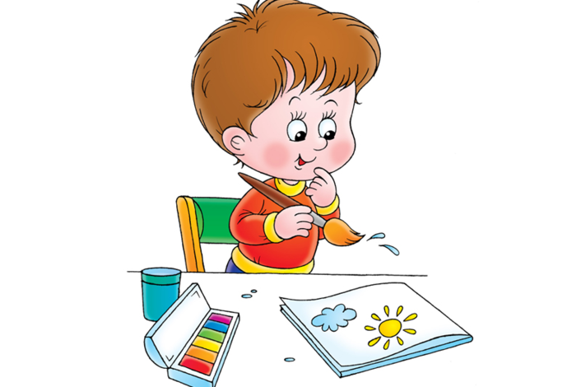
Часто приходится слышать от родителей: «Ну что мне с ним (с ней) делать? В детском саду ведёт себя хорошо, слушается, охотно помогает детям, воспитателям. Домой приходит - на голове ходит, всем грубит, игрушки разбрасывает, играть самостоятельно не хочет». Разговор о том, почему дети в детском саду и дома ведут себя по - разному, можно было бы продолжать бесконечно. Подумаем, в чём причина такого поведения ребенка.
В детском саду дети постоянно чем – то заняты, их день заполнен интересными делами, играми с воспитателем и детьми. А дома что? Вы приходите уставшие с работы, мамы хлопочут на кухне, папам зачастую некогда, ребенок предоставлен сам себе, он просто не знает, куда себя деть, чем заняться.
В свободное от работы время обязательно найдите часок поиграть со своим ребенком. Ведь свое развитие ребенок получает в игре, не заменяйте игру на мультфильм, интернет, компьютерные игры, только живое общение с человеком дает ребенку быстрей освоит что- либо, или чему-либо научиться. Даже готовя ужин можно поиграть с ребенком, на пример в сюжетно - ролевую игру «кухня» вместе с ребенком приготовить настоящую еду – здесь происходит и живое общение, ребенок что-то познает, у ребенка развивается трудолюбие, память, внимание, мышление, развитие мелкой моторики, развитие речи.
Вопрос об игрушках: не задаривайте ребенка дорогостоящими игрушками, купил, вывалил, все: играй, вы купите 1 раз в месяц игрушку и играйте с ребенком. Смастерите что-то своими руками, у ребенка это вызовет большой интерес, чем чаще вы будете находиться со своим ребенком и развивать его, тем быстрее начнется всестороннее развитие вашего ребенка ведь вы пример для подражания.
И так чем занять ребенка дома:
1. Игры для развития памяти, мышления, внимания, усидчивости – самое простое купить 2-3 настольно – печатные игры в месяц и играть с ребенком. Также можно совместно с ребенком сделать своими руками несколько игр – это разовьет творческую активность ребенка.
2.Для развития речи используйте игры для мелкой моторики: игры с нитками «намотай клубок», «сделай рукавичку», перебери крупу, предложите ребенку выложить из крупы, косточек «дорожку», «цветочек» или другие формы. Выпил малыш компот, съел варенье - остались косточки: соберите их, подвигайте по столу, что бы что-то получилось. Хороши для рассматривания воздушные рисовые хлопья, их форма может напомнить кого-то или что-то, вдруг узнается червячок, цыплёнок и т. д., используйте для игр различные пазлы, (для малышей крупные, для взрослых детей помельче) можно их сделать самостоятельно, картинку разрезать на несколько частей и затем предложите ребенку её собрать, мозаика, шнуровки. Нанизывание бусин, плетение браслетиков для детей постарше, учите девочек шить, вязать.
3. Чтение книг (потешки, попевки, сказки, басни, былины – это знакомство с русским фольклором, стихи учить наизусть, пение с ребенком - все это развивает речь ребенка, память, мышление, внимание.
4.Для развития творческих способностей организуйте ребенку детский уголок: купите стол, стул, яркий пластилин, а к нему можно добавить различные камешки, ракушки, бобовые, раскраски, гуашь, кисточки, различные виды бумаги и мастерите с ребенком, рисуйте с ребенком, сначала научите, вызовите интерес, а потом ребенок самостоятельно займет себя сам.
5. Если вы купили ребенку игрушки, они обязательно должны нести познавательный характер, обыграйте с ним игрушки, если это кукла, поиграйте в девичьи игры, для малышей «давай покормим куклу, «уложим спать», «споем ей колыбельную», для мальчиков купили машину, «давай построим гараж для машины, давай из кубиков «поиграем в стройку» и т. д.
Можно очень много и долго говорить на тему игр и игрушек для детей, чем занять ребенка. Но запомните, если вы хотите развить своего ребенка, уделяйте ему хоть немного времени, превращая любую деятельность с ним в игру.
Игры с 4 до 5
Данный период ознаменован началом взросления. Кроха уже выдаёт суждения о мире и жизни, наблюдает за людьми. Ему уже проще объяснить что-либо, да и физически он развит лучше. Наступает время, когда можно играть с ребёнком в настольные игры, коих немало в магазинах.
Лото.
Для того чтобы понять, интересно ли вашему чаду лото, можно использовать обычное, взрослое. Если ему понравится расставлять бочонки, а также вытаскивать их из мешочка – значит, всё хорошо. А этот процесс для детей, как правило, очень увлекателен. Как только он «освоил» игру, отправляйтесь в магазин за детским вариантом. Стоит такое удовольствие от 100 до 200 рублей; в отличие от обычного, оно развивающее – с буквами, цифрами, фигурками. В такой игре ребёнок быстрее ровесников начнёт считать, выучит буквы, фигуры или цвета.
Домино.
Домино малыши начинают понимать ещё раньше. Детских вариантов – десятки. Ребёнок изучает животных, птиц и многое другое в простом процессе.
Игры с фишками.
Такую игру можно как приобрести в магазине, так и нарисовать самостоятельно. Фишками в этом случае будут служить пуговицы, а кубик сделайте из пластилина. Учитывая невысокую стоимость этих игр, делать их самим смысла нет. Но если вы предложите ребёнку заняться этим вместе, то сильно заинтересуете его и позволите развить творческие способности. Ведь нарисовать самостоятельно, да ещё и придумать свои правила игры. что может быть увлекательнее?
Лепка из пластилина
Ребёнку можно показать, как можно вылепить простую фигурку колобка, божью коровку, кота или зайчика, начинают обычно с самых простых фигур – пусть сын или дочь сделают круглый шарик, из него – блинчик, несколько занятий обязательно закончатся созданием детского шедевра, который надо выставить на самое видное место.
Аппликация из цветной бумаги
Малышам в 4 года очень интересно создавать поделки своими руками. К примеру, можно вместе создать красивые аппликации из цветной бумаги и картона. На пример: космическая аппликация, весенний лес, легкая аппликация скорая помощь, грузовик, домик, божья коровка, цыпленок.

Дети в четырехлетнем возрасте любят воспроизводить на бумаге окружающий мир. Подготовьте с ребенком карандаши или фломастеры для рисования. Обсудите, что он желает нарисовать, спросите, какого цвета будут на его рисунке предметы. Дайте ему большие листы бумаги или даже кусок ненужных обоев. Масштаб захватит Вашего кроху, и он длительное время будет занят.
Перед тем, как дать карандаши, предложите ему поработать точилкой – рисовать он потом будет более увлеченно.
Можно занять ребенка игрой с дыроколом. Покажите, как действует дырокол, пусть он из старых журналов делает конфетти для новогодних праздников.
Увлекательно для малыша и вырезание ножницами. К четырем годам детям доступно вырезать простые фигурки. Сделайте трафареты геометрических фигурок. Пусть вырезает. А затем соорудите вместе с ним аппликацию.
Можно дать ребенку трафареты разных предметов (есть в продаже, можно сделать самим из картона) или букв. Малыш обводит трафарет, а затем раскрашивает.
Лепить из пластилина в одиночестве детей заставить трудно. Скатайте ему много колбасок – пусть режет на кусочки, а потом выкладывает узор на листе картона.
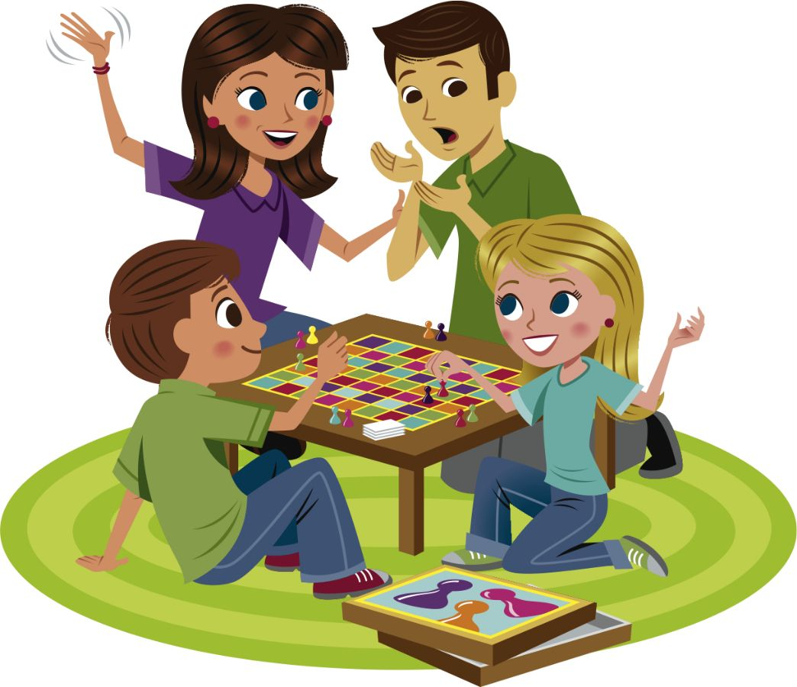
Натяните веревочку, дайте прищепки и пусть он развешивает свои вещи, а потом собирает их.
Можно купить наклейки для детей и дать им альбом – ребенок будет наклеивать до тех пор, пока не использует все наклейки.
Еще детей можно занять рисованием по точкам. Такие картинки скачайте из Интернета.
Детей может заинтересовать лупа. Дайте ему мелкие картинки – пусть рассматривает в лупу.
Есть интереснейшее изобретение – пазлы. Подберите своему малышу наборы в соответствии с возрастом и интересами. Заниматься он будет очень долго, будьте уверены.
С Уважением воспитатели средней группы №1 Зильбер Яна Иосифовна,
Тропакова Елена Викторовна
Март 2021 г.

